Université Sultan Moulay Slimane
FP - Khouribga
SMART TRAFFIC AI
Projet Informatique 2
Réalisé par : Oussama Barrhouss
Année Universitaire : 2025/2026

Rapport du Projet : Smart Traffic AI

1. Introduction
Dans le cadre de ce projet, nous avons réalisé une simulation intelligente de circulation routière appelée Smart Traffic AI.
L’objectif principal est de reproduire un système de trafic urbain avec des routes, des intersections, des feux de signalisation et des véhicules animés.
Le projet permet de visualiser la circulation en temps réel, de gérer les déplacements des voitures et d’analyser le flux du trafic grâce à des statistiques.
Ce projet a été développé avec le langage Python et la bibliothèque graphique Pygame.

2. Objectifs du projet
- Simuler la circulation automobile dans une intersection.
- Gérer automatiquement les feux de signalisation.
- Éviter les collisions entre les véhicules.
- Afficher les statistiques du trafic.
- Créer une animation graphique interactive et fluide.
- Comprendre la gestion d’un système dynamique en programmation.

Technologies utilisées

3.1) Python:
Le projet a été développé avec Python car c’est un langage simple, puissant et adapté à la programmation orientée objet.

3.2) Pygame:
La bibliothèque Pygame a été utilisée pour :
- créer la fenêtre graphique,
- dessiner les routes et les véhicules,
- gérer l’animation,
- afficher les feux de circulation,
- contrôler les événements clavier et fermeture de fenêtre.

3.3) Random:
Le module random a permis :
- de générer des positions aléatoires,
- de varier les vitesses des voitures,
- de choisir différentes couleurs pour les véhicules.

3.4) Sys:
Le module sys a été utilisé pour quitter correctement le programme.

4. Description générale du fonctionnement
Le programme simule une intersection composée :
- d’une route horizontale,
- d’une route verticale,
- de feux tricolores,
- de passages piétons,
- de plusieurs véhicules en mouvement.
Les voitures circulent automatiquement tout en respectant les règles de circulation.
Les feux changent d’état selon un cycle programmé :
- Vert
- Orange
- Rouge
Lorsque le feu est rouge ou orange, les voitures s’arrêtent avant l’intersection.

5. Structure du programme
Le programme contient :
- une classe FeuDeSignalisation,
une classe Vehicule : cette classe représente les voitures.
Chaque véhicule possède une position, une direction, une vitesse, une couleur et une taille.
- un système de gestion des feux,
- un système anti-collision,
- des statistiques du trafic.

6. Gestion des feux de circulation
Les feux fonctionnent avec un système de cycle temporel.
Le programme utilise une variable temps_cycle pour gérer les changements automatiques :
- circulation horizontale autorisée,
- phase orange,
- circulation verticale autorisée,
- nouvelle phase orange.
Ce système permet d’éviter les accidents au niveau de l’intersection.

7. Gestion des véhicules
Les véhicules se déplacent automatiquement dans quatre directions :
- gauche vers droite,
- droite vers gauche,
- haut vers bas,
- bas vers haut.
Chaque voiture :
- possède une vitesse aléatoire,
- respecte les feux de circulation,
- évite les collisions avec les autres véhicules.
Lorsqu’un véhicule quitte l’écran, il est recyclé automatiquement afin de maintenir une circulation continue.

8. Interface graphique
L’interface contient :
- les routes,
- les trottoirs,
- les lignes de circulation,
- les passages piétons,
- les feux tricolores,
- les véhicules,
- des arbres et fleurs décoratifs.
L’environnement graphique rend la simulation plus réaliste et agréable visuellemen

9. Statistiques du trafic
Le programme affiche :
- le trafic horizontal,
- le trafic vertical,
- le nombre total de véhicules.

10. Difficultés rencontrées
- synchronisation des feux,
- gestion des collisions,
- fluidité de l’animation,
- organisation du code.

11. Résultats obtenus
Le projet final permet :
- une circulation fluide,
- une animation stable,
- une bonne gestion des feux,
- une simulation réaliste du trafic urbain.
Le programme fonctionne en temps réel avec une interface graphique interactive.

12. Améliorations possibles
Plusieurs améliorations peuvent être ajoutées dans le futur :
- intelligence artificielle pour adapter les feux au trafic,
- ajout de piétons,
- ajout de plusieurs intersections,
- sauvegarde des statistiques dans des fichiers CSV,
- génération de graphiques avec Matplotlib,
- ajout de sons et effets visuels.

13. Conclusion
Ce projet nous a permis d’appliquer plusieurs notions importantes en programmation :
- programmation orientée objet,
- animation graphique,
- gestion des événements,
- simulation dynamique,
- structures de données.
Le projet Smart Traffic AI représente une bonne introduction aux systèmes intelligents de gestion du trafic routier et à la simulation informatique.

Capture de la simulation
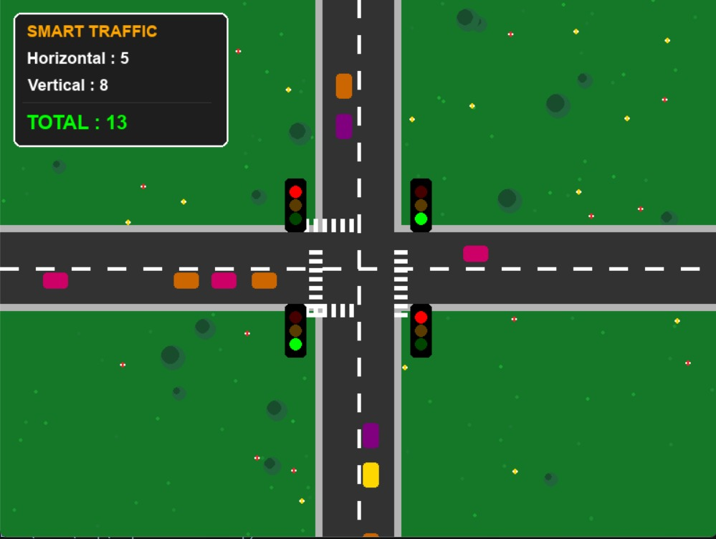

- Code source principal – Smart Traffic A
import pygame
import sys
import random
# Initialisation
pygame.init()
pygame.font.init()
# Fenêtre
LARGEUR, HAUTEUR = 800, 600
fenetre = pygame.display.set_mode((LARGEUR, HAUTEUR))
pygame.display.set_caption("Smart Traffic AI")
# Couleurs
VERT_GAZON = (20, 120, 40)
GRIS_ROUTE = (50, 50, 50)
BLANC = (255, 255,

